LA COMUNIDAD DE CABRERA YA DISFRUTA DE SU NUEVO Y MODERNO SALÓN CULTURAL
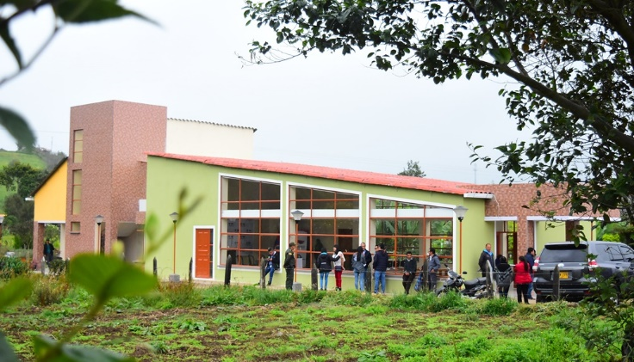
Como muy satisfechos se declararon los habitantes del corregimiento de Cabrera, tras haber recibido este sábado 4 de mayo, por parte del alcalde de Pasto, Pedro Vicente Obando Ordóñez, su nuevo y moderno salón cultural, que de ahora en adelante se convertirá en su punto de encuentro para sus reuniones, eventos culturales y toda clase de actividades que esta comunidad requiera.
El proyecto para la construcción de este amplio y moderno salón cultural fue priorizado por la comunidad de este corregimiento, durante los cabildos de presupuesto participativo, coordinados por la Secretaría de Desarrollo Comunitario, destinando para ello, un presupuesto de 155 millones de pesos y para lograr su ejecución completa, el alcalde le asignó 158 millones más, a través de la Secretaría de Infraestructura, logrando una inversión total de 313 millones de pesos.
El presidente de Asojuntas del corregimiento de Cabrera, Oscar Rolando Josa, durante el acto público de entrega de esta importante obra, le expresó su gratitud al mandatario local, por la ejecución de un proyecto vital para esta comunidad y con una gran calidad. Dijo que según su criterio “éste es el mejor salón cultural que tienen los corregimientos de Pasto, no he visto otro igual”, indicó.
Por su parte la corregidora de Cabrera, Mariela Córdoba, calificó esta obra como “un sueño hecho realidad”, porque venía siendo solicitado durante hace mucho tiempo, ante las necesidades de la comunidad. Dijo sentirse orgullosa por la belleza y calidad constructiva de su nuevo salón cultural. “Uno se imaginaba un salón cultural, con cuatro paredes y ya, pero realmente, es algo muy lindo, muy digno de nuestra comunidad”, explicó.
Por su parte el alcalde Pedro Vicente Obando Ordóñez, dijo sentirse satisfecho también, por entregarle a esta comunidad “un salón cultural digno, hecho con gran calidad, como se lo merece Cabrera”. Recordó que “los habitantes del sector rural tienen los mismos derechos de quienes habitan la zona urbana, por eso se realizan obras de este tipo, muy bien construidas, tanto estructural, como estéticamente”, manifestó el mandatario local. Así mismo felicitó a los niños, niñas y jóvenes de las 7 agrupaciones de danza que hicieron parte de la programación cultural y que al final estuvo amenizada por dos grupos musicales locales.
En total la obra tiene construidos 387 metros cuadrados, divididos en 150 metros cuadrados del área del salón cultural y los restantes 237 metros cuadros los conforman un salón puede ser usado como bodega, una cocina, una zona de baños y un segundo piso que será utilizado como las oficinas de la corregidora.
Información: Subsecretario de Infraestructura Rural, Luis Antonio Uasapud Erazo. Celular: 3168322121
Información: Secretario de Desarrollo Comunitario, Fredy Andrés Gámez. Celular: 3188779455
Somos constructores de paz

AGENCIA NACIONAL DE SEGURIDAD VIAL Y ALCALDÍA DE PASTO
OFICIALIZARON ENTREGA DE INTERVENCIONES VIALES PARA PREVENIR LA SINIESTRALIDAD
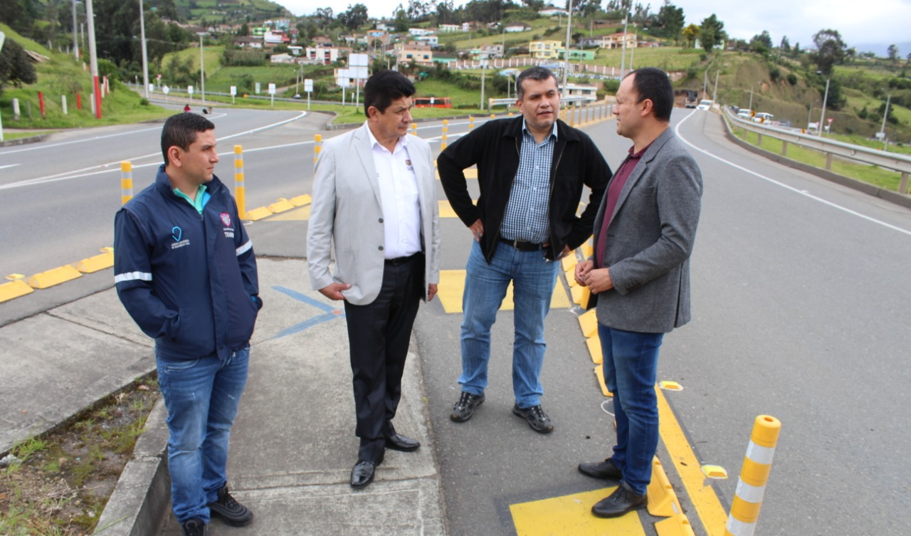
Como parte del programa ‘Pequeñas grandes obras’, orientado a prevenir las víctimas por siniestros de tránsito mediante acciones rápidas en la infraestructura vial del país, la Alcaldía a través de la Secretaría de Tránsito, con recursos de la Agencia Nacional de Seguridad Vial (ANSV) y la asistencia técnica de Findeter, entregó este viernes en Pasto tres de las intervenciones ejecutadas en la ciudad.
Roberto Delgado Celis, profesional especializado de la Dirección de Infraestructura y Vehículos de la ANSV, explicó que las intervenciones adelantadas se efectuaron en algunos de los puntos más críticos del municipio (calle 21 con carrera 24, calle 17 con carrera 16 y el intercambiador salida a oriente, sector de Dolores) con una inversión cercana a los $340 millones.
“En estos puntos se hizo señalización horizontal y vertical, instalación de reductores de velocidad, habilitación de pasos peatonales y medidas de gestión social para generar conciencia entre todos los ciudadanos sobre la importancia de respetar las normas de tránsito”, expresó el directivo.
Indicó además que con estas acciones se busca priorizar la protección de los actores viales más vulnerables como los peatones y motociclistas, interviniendo a su vez los alrededores de las zonas escolares que en esta primera fase beneficiará a los estudiantes de los colegios San Juan Bosco y Javeriano. “Queremos destacar la gestión y persistencia de la Secretaría de Tránsito de Pasto por hacer posible estos proyectos y entender la necesidad de reducir los niveles de siniestralidad vial”, añadió Delgado Celis.
Por su parte el secretario de Tránsito, Luis Alfredo Burbano, dijo que, gracias a la gestión adelantada ante la ANSV, para el segundo semestre del año ya está garantizada la segunda fase de estas intervenciones. “Las labores se extenderán a la antigua Panamericana, desde la carrera cuarta con 12, estadio Libertad, Inem y Vipri, en donde se presentan altos niveles de accidentalidad, al igual que en el centro de la ciudad y diversos barrios en los que desarrollaremos un gran programa de señalización y demarcación”, sostuvo.
Finalmente, los funcionarios hicieron un llamado a todos los actores viales para que acaten estas medidas y comprendan que el reto de prevenir las muertes por siniestros de tránsito es un asunto de corresponsabilidad.
Información: Secretario de Tránsito, Luis Alfredo Burbano Fuentes. Celular: 3002830264
Somos constructores de paz

AUTORIDADES LOCALES DESTRUYERON 4.5 TONELADAS DE PÓLVORA INCAUTADA DURANTE LAS PASADAS FIESTAS DE FIN Y COMIENZO DE AÑO
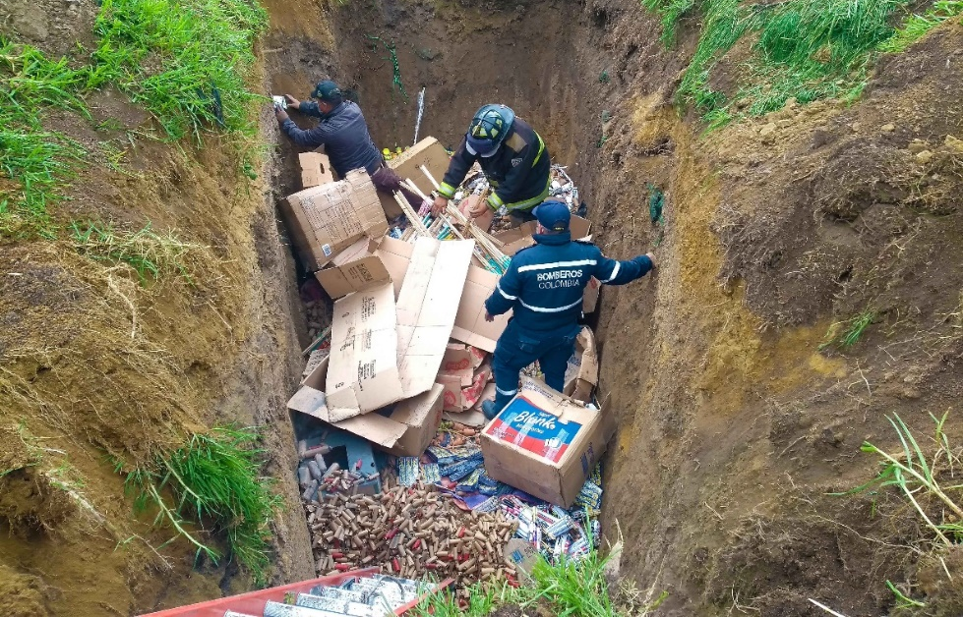
La Alcaldía de Pasto, Policía Metropolitana, Ejército Nacional y el Cuerpo de Bomberos voluntarios, dieron cumplimiento a la destrucción de 4.5 toneladas de pólvora que fueron incautadas por las autoridades locales durante las pasadas fiestas de fin y comienzo de año.
Durante este procedimiento que se cumplió en las instalaciones del Batallón de Instrucción y Entrenamiento, Biter, se destruyeron diferentes tipos de artefactos elaborados con pólvora que se decomisaron a través de los operativos cumplidos a finales del 2018. “Es muy importante llevar a cabo este proceso, pues si bien, este material se encuentra determinado y guardado en unas instalaciones idóneas, no puede permanecer por mucho tiempo en estos lugares, por ello, con el acompañamiento del personal de Antiexplosivos de la Policía y el Ejército se realiza un protocolo y se establece una logística para su posterior destrucción”, indicó la secretaria de Gobierno Carolina Rueda Noguera.
La funcionaria precisó que a partir de la intensificación de los operativos que se realizaron en el municipio de Pasto se la logrado incrementar el decomiso de este material explosivo que en pasadas vigencias solo llegaba a 2 y 3 toneladas incautadas. “Es importante tener en cuenta que todavía existen ciudadanos que no tienen la conciencia sobre los riesgos de manipular y comercializar este material explosivo y las consecuencias que acarrea, por eso la Administración Municipal siempre está generando campañas para sensibilizar a la población sobre los peligros que genera el uso de pólvora y así reducir el número de lesionados con estos artefactos en el municipio”, precisó Carolina Rueda Noguera.
Información: Secretario de Gobierno Carolina Rueda Noguera. Celular: 3137652534
Somos constructores de paz

REPRESENTANTES DE ORGANIZACIONES SOCIALES Y FUNCIONARIOS DEL GOBIERNO LOCAL PARTICIPARON DEL TALLER SOBRE ESTRATEGIAS PARA LA APLICACIÓN A COOPERACIÓN INTERNACIONAL
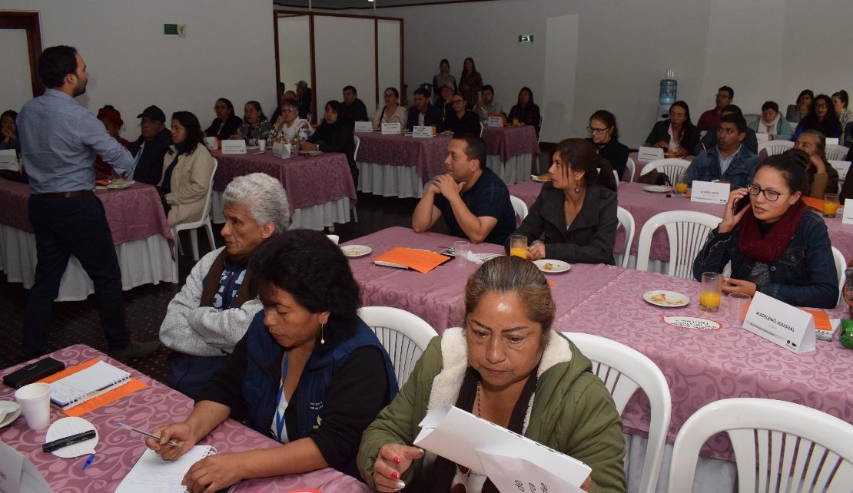
La Alcaldía de Pasto a través de la Oficina de Asuntos Internacionales en articulación con la Universidad Javeriana, desarrollaron el taller sobre estrategias para la aplicación a cooperación internacional dirigido a representantes de organizaciones sociales y funcionarios del Gobierno Local.
La Jefa de la Oficina de Asuntos Internacionales, Karol Castro Botero; dijo que a través de estos espacios de formación se pretende no sólo brindar herramientas conceptuales con respecto a la cooperación internacional sino elementos en el marco de la formulación de proyectos. “Es importante que las organizaciones del Municipio y los funcionarios de la Alcaldía de Pasto se familiaricen estratégicamente con estos temas, para captar recursos de cooperación internacional”, señaló la funcionaria.
“Hay personas con muy buenas ideas, asociaciones, agremiaciones y movimientos que tienen una expectativa importante del trabajo con la institucionalidad. Nosotros fortalecemos esas habilidades y llevamos a cabo un proceso de formación para que la presentación de los proyectos sea efectiva y coherente, sin que se pierdan esas oportunidades para obtener recursos”, manifestó Julián Castaño Escallón, Gestor de regionalización, dirección de educación continua y consultorías de la Universidad Javeriana,
Por su parte, Carlos Zambrano, Presidente de la Junta de Acción Comunal del barrio Tejar, quien asistió al taller, aseguró que, al adquirir estas herramientas en la formulación de proyectos, se amplían las posibilidades de obtener recursos de cooperación internacional, en favor del desarrollo económico y social del Municipio. “Dentro de nuestra comunidad, venimos liderando un proyecto de creación de microempresa, que fue seleccionado en el proceso de cabildos de presupuesto participativo, donde la Alcaldía nos apoyó con la construcción de un salón de artes y oficios cuya ejecución va en 80%. Nos falta apoyo internacional para dotación, así como la oportunidad de que los productos que elaboremos desde este centro se puedan exportar y aquí se nos ha dado la guía para cumplir ese objetivo”, subrayó el líder.
Información: Jefa Oficina de Asuntos Internacionales - Karol Eliana Castro Botero. Celular: 3132943022
Somos constructores de paz

ALCALDE DE PASTO Y DIRECTOR DE UNIDAD PARA LAS VÍCTIMAS FIRMARON CARTA DE INTENCIÓN PARA LA CONSTRUCCIÓN DEL CENTRO REGIONAL PARA LA ATENCIÓN INTEGRAL A LAS VÍCTIMAS
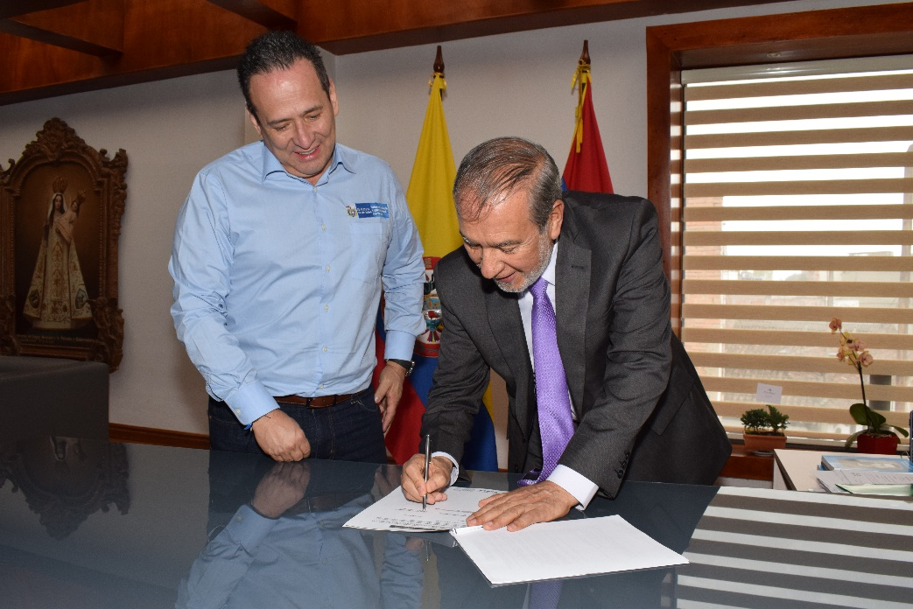
El Alcalde de Pasto, Pedro Vicente Obando Ordóñez, en reunión con el director de la Unidad para Atención y Reparación Integral a las Víctimas, Alberto Rodríguez Andrade, firmó la carta de intención que permite suscribir el convenio para construcción del nuevo Centro Regional para la Atención Integral a las Víctimas de Pasto y la subregión centro de Nariño.
El mandatario local se mostró satisfecho por el avance de esta iniciativa que no sólo cubrirá las necesidades de los habitantes de Pasto, sino de aquellas personas en condición de víctimas que llegan desde todos los rincones del departamento, las cuales tendrán un escenario digno para su atención.
Este proyecto, cuyo costo supera los 3.000 millones de pesos, reunirá en un solo espacio toda la oferta de servicios que entrega el Sistema Nacional de Atención y Reparación Integral a Víctimas, garantizando la atención a la población objeto en la capital nariñense. “Es importante poder dejar en firme esta intención con los recursos asegurados, donde sólo restaría protocolizar el convenio con el registro presupuestal correspondiente, proceder a la legalización e iniciar con el proceso de pliegos para que la Alcaldía de Pasto pueda hacer la contratación necesaria”, indicó Alberto Rodríguez Andrade.
El funcionario nacional precisó que la meta trazada entre la Unidad para las Víctimas y la Alcaldía es entregar esta obra antes de finalizar la vigencia 2019, para lo cual se realizan todos los esfuerzos necesarios a fin de ejecutar en el menor tiempo posible esta iniciativa. “No solo buscamos construcción, sino también que se tenga la dotación y los recursos para la interventoría de la obra. Con los recursos asegurados ya podemos avanzar en el proyecto que deseamos entregarlo antes de culminar este año”, agregó.
En la obra del Centro Regional para la Atención Integral a las Víctimas de Pasto, la Unidad de Víctimas aportará un total de $2.523.478.885 y la Alcaldía de Pasto $484.256.000, recursos que serán destinados a la construcción de este espacio que estará 0 en donde se busca la financiación de esta norma y asegurando su prórroga más allá del año 2021”, puntualizó el director de nacional de la Unidad para las Víctimas Alberto Rodríguez Andrade.
Somos constructores de paz

ALCALDE DE PASTO, RECONOCIÓ LABOR DE FUNDONAR EN LA CELEBRACIÓN DE SUS 20 AÑOS AL SERVICIO DE LA COMUNIDAD
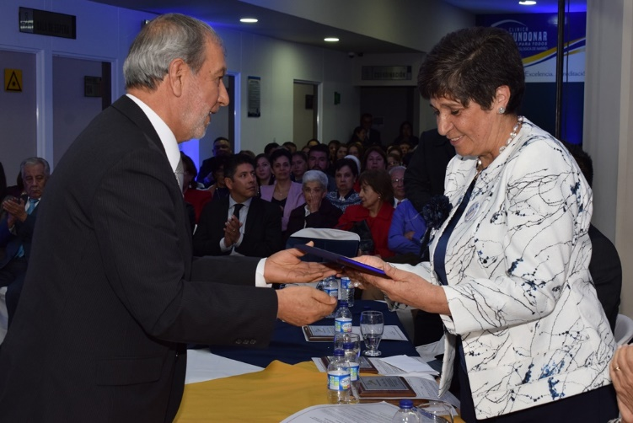
El Alcalde Pedro Vicente Obando Ordoñez, acompañó la ceremonia de inauguración oficial de la nueva sede de la Fundación Oftalmológica de Nariño - FUNDONAR, en el marco de celebración de sus 20 años de constitución.
Durante la ceremonia especial, el mandatario local, entregó una placa de reconocimiento a FUNDONAR, que se constituye en la única institución del departamento de Nariño, que brinda servicios sub-especializados en salud visual, y que a través de su trabajo entregado, guiado bajo los principios de la honestidad, ética y respeto; ha impactado positivamente en la calidad de vida de los pacientes del sur occidente de Colombia, que han sido atendidos en la fundación.
Así mismo, el burgomaestre recibió una placa de reconocimiento como agradecimiento público, teniendo en cuenta que en el 2001, año en el que se desempeñaba como rector de la Universidad de Nariño, brindó su respaldo personal e institucional para que la Fundación pudiese ofrecer sus servicios a la comunidad y construir su primera sede en un lote del barrio San Vicente, cedido en comodato por la UDENAR.
Somos constructores de paz

EMAS PASTO BY VEOLIA Y LA ORGANIZACIÓN DE ESTADOS IBEROAMERICANOS (OEI) ABREN INSCRIPCIONES PARA LA 7° VERSIÓN DE DIBUJO AMBIENTAL ‘ALREDEDOR DE IBEROAMÉRICA’
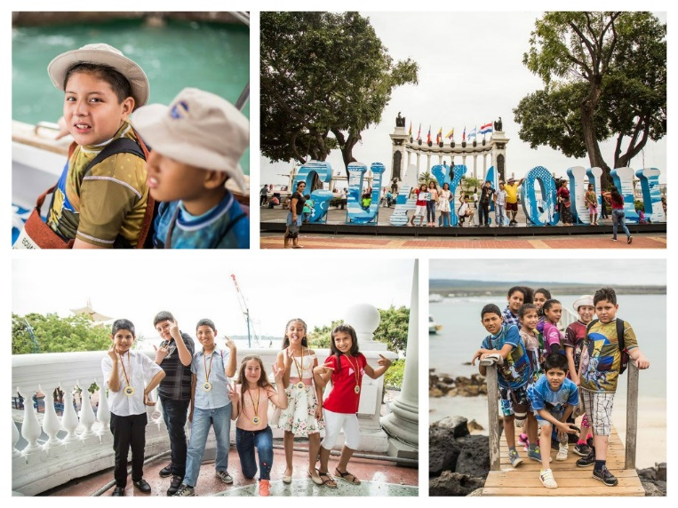
A través de un convenio entre la Empresa Emas Pasto by Veolia, y la Organización de Estados Iberoamericanos (OEI), abren la convocatoria para todas las instituciones educativas que desarrollan los proyectos PRAE en la ciudad de Pasto y puedan participar en la 7° versión del concurso de dibujo ambiental.
Este concurso denominado ‘Alrededor de Iberoamérica’ es una campaña de educación dirigida a niños y niñas de colegios de Argentina, Brasil, Chile, Colombia, Ecuador, México, Panamá y Perú para concientizarlos sobre temáticas ambientales, como el cuidado del agua, la protección de la biodiversidad, economía circular, energías renovables, entre otros.
En su versión 2019 Alrededor de Iberoamérica está enfocado en la protección de la biodiversidad marina y en la concientización sobre la importancia de la eliminación del plástico en los océanos. Bajo este concepto, los niños y niñas de las instituciones educativas que desarrollan proyectos PRAE, recibirán un material pedagógico especialmente creado por la OEI, que servirá para el desarrollo de talleres en torno al reciclaje didáctico, sostenible y artístico.
La campaña culminará con un concurso de dibujo sobre las temáticas tratadas, cuyo primer premio consiste en un viaje pedagógico a la Isla de San Andrés que permitirá a los ganadores fortalecer el aprendizaje sobre la biodiversidad marina, encontrarse con distintas culturas y compartir sus experiencias.
Para Ángela Paz, Gerente de la Empresa Emas, "El Programa Alrededor de Iberoamérica es un ejemplo para el desarrollo sostenible, promover un enfoque respetuoso del medio ambiente para conservar la biodiversidad, contribuye con nuestros aliados y nuestras comunidades en la región a concientizar a las nuevas generaciones sobre la protección del medio ambiente”.
Por su parte, Mariano Jabonero, Secretario General de la OEI, señaló: “La OEI impulsa ‘Alrededor de Iberoamérica 2019´ para potenciar la educación en valores a través de la protección de la biodiversidad marina con el reciclaje. Es una vía más para construir una ciudadanía democrática, responsable y activa a favor del medio ambiente y el desarrollo sostenible en Iberoamérica. Creemos que este es uno de los numerosos retos a los que se enfrenta la prensa desde el principio presente en las aulas”.
Requisitos para la inscripción:
✓ La inscripción la realizará el docente PRAE de cada colegio. ✓ Solamente participarán los niños de grado Quinto de Primaria. ✓ Haber visitado al Parque Tecnológico Antanas durante el año 2018 o 2019. ✓ Tener un proyecto sobre el tema del manejo de residuos sólidos. ✓ Hacer parte del programa de Aprovechamiento de Emas Pasto.
Fecha de inscripción: Desde el 6 al 17 de mayo 2019 en el correo electrónico: maria-camila.enriquez@veolia.com Para Más información vía WhatsApp 3137209665.
Información: Gerente EMAS S.A. Ángela Marcela Paz Romero. Celular: 3146828640
Somos constructores de paz

SECRETARÍA DE CULTURA DE PASTO INVITA A EXPOSICIÓN DE LANIGRAFÍA, EL ARTE DE DIBUJAR CON LANA
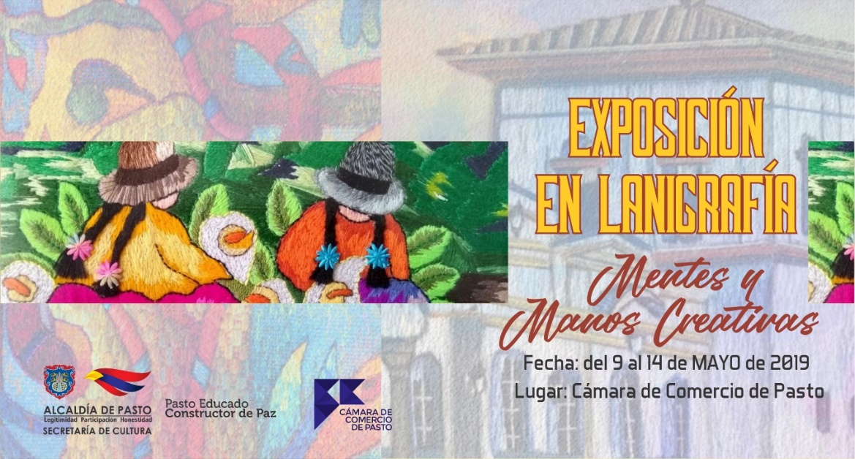
La Alcaldía de Pasto, a través de la Secretaria de Cultura invita a la apertura de la Exposición de Lanigrafía “Mentes y manos creativas”, que se llevará a cabo el 9 de mayo en la Cámara de Comercio de Pasto. En este evento 30 mujeres que trabajan la técnica de dibujar con lana mostrarán su creatividad en este arte.
La técnica de lanigrafía consiste en manejar texturas a través de lana e hilos, aplicadas al bordar diferentes diseños, mezclas de color, formas y figuras, plasmando las emociones y experiencias de sus autoras. El público puede acceder totalmente gratis a la muestra que estará abierta al público hasta el 14 de mayo de 2019.
Esta exposición es el resultado del trabajo de las mujeres que hacen parte de los talleres de Lanigrafía de las Escuelas de Formación Artística y Artesanal, que la Secretaria de Cultura brinda a la comunidad de forma gratuita en las comunas Uno, Tres y Cuatro del municipio de Pasto. Los interesados en conocer más sobre esta técnica pueden inscribirse en las instalaciones de la Secretaria de Cultura ubicada en el Centro Cultural Pandiaco.
Información: Secretario de Cultura, José Aguirre Oliva. Celular: 3012525802
Somos constructores de paz

ALCALDE DE PASTO AMPLIÓ PLAZO PARA EL PAGO DE IMPUESTOS PREDIAL Y DE INDUSTRIA Y COMERCIO
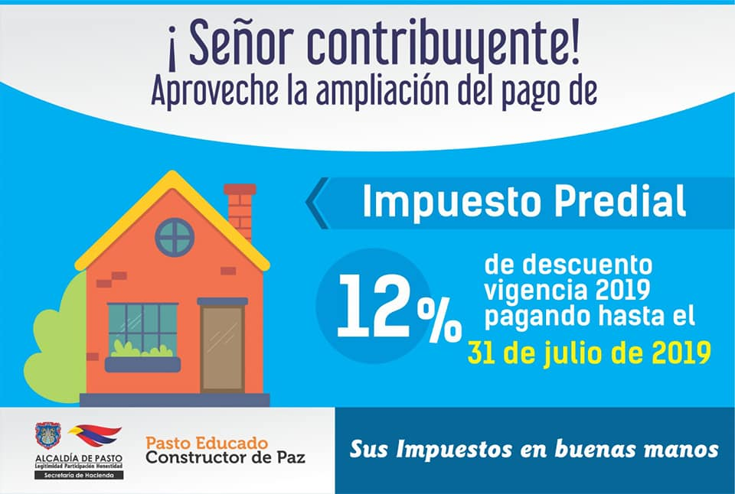
“Una propuesta que le presentamos al Concejo Municipal fue tratar de mitigar los efectos negativos del paro y una forma de ayudarle al contribuyente, fue extendiéndole los plazos del beneficio que se da por pronto pago del impuesto de industria y comercio, y el predial”, indicó el mandatario Pedro Vicente Obando Ordóñez, al confirmar la aprobación por parte del Concejo de Pasto, a esta iniciativa que permite una prórroga de dos meses, para el pago oportuno de los tributos municipales.
El mandatario explicó que la medida obedece ante la difícil situación derivada del bloqueo de la vía Panamericana, el mes anterior.
Por su parte, la Secretaria encargada de Hacienda Betty Bastidas Arteaga, precisó que para la declaración y pago del impuesto de Industria y Comercio y su complementario de avisos y tableros, correspondiente al año gravable 2018, cuyo plazo finalizaba en abril de este año, ahora podrá cancelarse hasta el 2 de julio de 2019, con el descuento del 5% del valor total del impuesto, cuando este sea menor a 10 salarios mínimos legales vigentes y con un descuento del 10% del valor total del impuesto, cuando este sea superior a 10 salarios mínimos legales vigentes.
Así mismo, la funcionaria indicó que el pago del impuesto predial, correspondiente al año gravable 2019, con el descuento del 12%, podrá realizarse hasta el 31 de julio de 2019.
Finalmente, el mandatario local destacó la cultura de pago de los impuestos, por parte de la ciudadanía pastusa, ante la confianza institucional soportada en la gestión transparente y efectiva de los recursos públicos.
Somos constructores de paz

ALCALDÍA DE PASTO INVITAN A LA POBLACIÓN LGBTI DEL MUNICIPIO A PARTICIPAR DEL EVENTO ‘REINA GUANEÑA TRANS 2019’
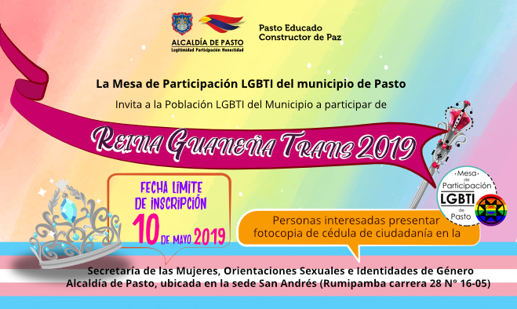
La Mesa de Participación LGBTI del municipio de Pasto y la Alcaldía de Pasto a través de la Secretaría de las Mujeres, Orientaciones Sexuales e Identidades de Género, invitan a la Población LGBTI de la capital nariñense a participar del evento ‘Reina Guaneña TRANS 2019’.
Las personas interesadas en participar de este espacio político - cultural deben presentar la fotocopia de cédula de ciudadanía, en la Secretaría de las Mujeres, Orientaciones Sexuales e Identidades de Género, de la Alcaldía de Pasto sede San Andrés – Rumipamba carrera 28 # 16-05, en los horarios comprendidos entre las 8:00 am a 12:00 m y 2:00 pm a 6:00 p.m., hasta el próximo 10 de mayo de 2019 fecha límite de inscripción.
Información: secretaria de las Mujeres e Identidades de Género, Ingrid Legarda. Celular: 3216473438
Somos constructores de paz

DESDE EL 6 HASTA EL 18 DE MAYO SE PAGARÁN SUBSIDIOS DE PROGRAMA MAYOR CORRESPONDIENTES AL MES DE ABRIL
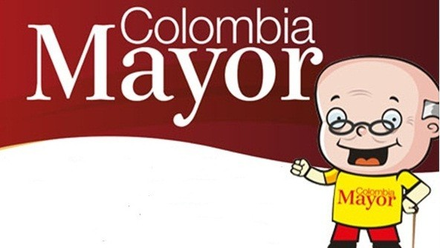
La Secretaría de Bienestar Social, informa a los beneficiarios del Programa Colombia Mayor que, a partir del 6 hasta el 18 mayo del presente año, se cancelará la nómina correspondiente al mes de abril 2019.
Es importante mencionar que los pagos son de tipo mensual y se cancelará un monto de $ 75.000 mil pesos, se reitera a los beneficiarios que el no cobro de dos giros consecutivos conlleva al retiro del programa en mención.
Cronograma zona urbana
Se informa a la comunidad, que el horario de atención es de lunes a viernes de 8:00 a.m. – 12:00 m y de 2:00 p.m. – 6:00 p.m., como también los sábados en horario de 8:00 a.m. – 12:00 m, conforme al siguiente cronograma de pagos:

DE ACUERDO CON EL PRIMER APELLIDO
LETRA DEL PRIMER APELLIDO | FECHA DE PAGO
A, B, | 6 de MAYO 2019
C, D | 7 de MAYO 2019
E, F, G, H | 8 de MAYO 2019
I, J, K, L | 9 de MAYO 2019
L, M N, Ñ | 10 de MAYO 2019
O, P, Q, R | 13 de MAYO 2019
S, T, U, V | 14 de MAYO 2019
W, X, Y, Z | 15 de MAYO 2019
PENDIENTES POR COBRAR | 16, 17 y 18 de MAYO 2019

Puntos de pago Efecty – Servientrega
Se invita a los beneficiarios del Programa Colombia Mayor, a cobrar en los distintos puntos de pago, aclarando que se han autorizado 31 puntos de atención para que cobren en el lugar más cercano a su domicilio
COMUNA | PUNTOS DE PAGO
Comuna 1 | Santiago (Cra 23 N. 11 – 64 LC)
 | Avenida Las Américas (Cra 19 N. 14 - 21)
Las Américas Centro, por el CESMAG
(Cra 21 # 13 A – 89)
Comuna 2 | Fátima (Cll 17 N. 13 -76)
Comuna 3 | Villa Flor Mz 17 Cs 28
 | Miraflores Diagonal 16 C # 1E - 55
 | Lorenzo Cra 2 # 17 – 98
Comuna 4 | Santa Barbará Cra 3 A CLL 21 C # 21 B 122
 | Avenida Idema Calle 18 A # 10 – 03
 | Terminal Pasto (Cra 6 N. 16 B – 50 Local 120)
Comuna 5 | Chambú II Mz 27 Cs 9
 | Pilar Cra 4 N. 12 A 20
 | Potrerillo (Cra 7 # 15 – 77)
Comuna 6 | Tamasagra Mz 14 Cs 18
 | Avenida Boyacá Cll 10 B N. 22 – 02
Comuna 7 | Parque Infantil (Cll 16 B N. 29 -48)
Centro Comercial Bomboná local 1
(Cll 14 # 29 – 11 Local 1)
Comuna 8 | Avenida Panamericana  (Cll 2 # 33 – 09)
 | Avenida Los Estudiantes Local 2 Cll 20 # 35 – 15
Comuna 9 | Vía Hospital San Pedro (cll 16 N. 37 -07)
 | Maridiaz Frente a la Universidad Mariana
Comuna 10 | Emas Cra 24 # 24 – 23
 | Centenario Cra 19 # 23-41
 | Nueva Aranda Mz B 4 Cs 15
Comuna 11 | Torres de San Luis Cra 39 # 28-25
 | Avenida Santander cra 21 # 21 -87
 | Corazón de Jesús Mz 18 Cs 8
Comuna 12 | Avenida Colombia junto al Batallón Boyacá  (Cll 22 N. 15 – 25)
Encano | Efecty El Encano
Obonuco | Efecty Obonuco
Catambuco | Efecty Catambuco

Cronograma de pagos zona rural
Para el caso de los adultos mayores que residen en los corregimientos se solicita cobrar en su respectivo sector, a partir del 7 al 14 de mayo, conforme al cronograma establecido.
FECHA | CORREGIMIENTO | LUGAR DE PAGO | HORARIO
martes 07/may/19 | La Caldera | Salón Comunal | 8:00 AM a 10:00 AM
 | Genoy | Salón Comunal del Cabildo Indígena | 11:00 AM a 3:00 PM
miércoles 08/may/19 | Mocondino | Salón Comunal | 8:00 AM a 11:00 M
 | Jamondino | Escuela Centro Educativo | 2:00 PM a 5:00 PM
jueves 09/may/19 | Santa Bárbara | Salón Comunal | 8:00 AM a 11:00 AM
 | Socorro | Salón Comunal | 1:00 PM a 4:00 PM
viernes 10/may/19 | Gualmatan | Salón Cultural | 8:00 AM a 10:00 AM
 | Jongovito | Salón Comunal | 11:00 AM a 1:00 PM
sábado 11/may/19 | San Fernando | Institución Educativa | 8:00 AM a 10:00 AM
 | Buesaquillo | Institución Educativa | 11:00 AM a 3:00 PM
lunes 13/may/19 | Cabrera | Salón Comunal | 8:00 AM a 10:00 AM
 | La Laguna | Salón Comunal | 11:00 AM a 3:00 PM
martes 14/may/19 | Morasurco | Salón Comunal | 8:00 AM a 10:00 AM
 | Mapachico | Salón Comunal | 11:00 M a 1:00 PM

Para más información se sugiere a los beneficiarios, consultar en cada nómina, la fecha y el punto de pago asignado, a través de la página de internet de la Alcaldía de Pasto: https://www.pasto.gov.co/index.php/tramites-y-servicios-alcaldia-de-pasto/consulta-colombia-mayor -> /ingresar número de cédula/ arrastrar imagen/ clic en consultar.
Se recuerda a todos los beneficiarios del programa que para realizar el respectivo cobro es indispensable: Presentar la cédula original. Únicamente para el caso de las personas mayores en condición de discapacidad que no pueden acercarse a cobrar, presentar poder notarial, éste debe tener vigencia del mes actual (mayo), además debe presentar cédula original tanto del beneficiario/a como del apoderado/a.
Igualmente, pueden dirigirse hasta las instalaciones del Centro Vida para el Adulto Mayor, ubicado en la Secretaría de Bienestar Social, barrio Mijitayo Cra 26 Sur (antiguo Inurbe) o comunicarse a la siguiente línea telefónica: 7244326 ext 1806.
Información: Secretario de Bienestar Social, Arley Darío Bastidas Bilbao. Celular: 3188342107
Somos constructores de paz

Oficina de Comunicación Social
Alcaldía de Pasto

